先建立项目：

使用eclipse插件创建一个web project  首先创建一个Maven的Project如下图

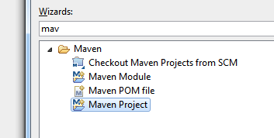

我们勾选上Create a simple project （不使用骨架）

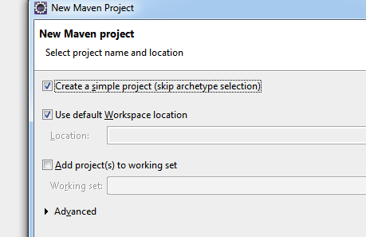

这里的Packing 选择 war的形式

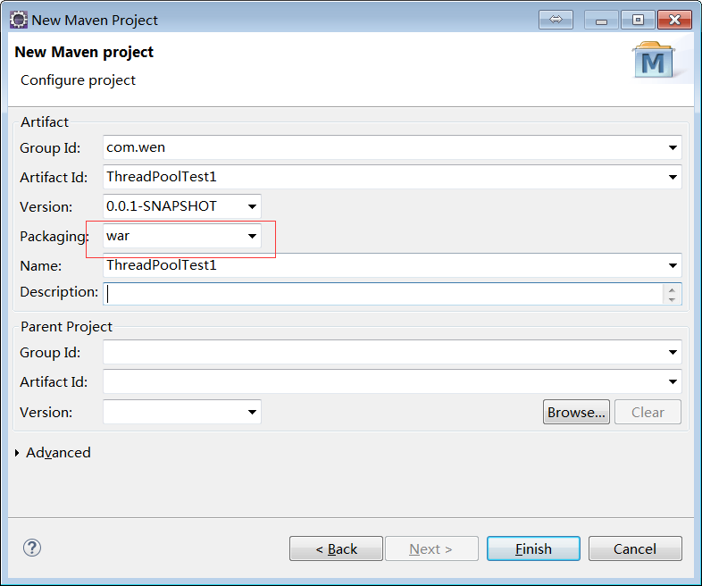

由于packing是war包，那么下面也就多出了webapp的目录

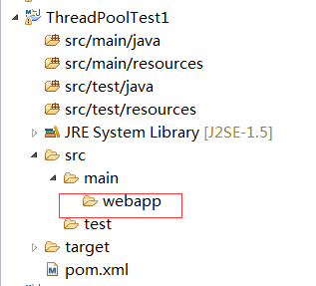

由于我们的项目要使用eclipse发布到tomcat下面，这里我们需要先把项目转成dynamic web project

在我们的项目上点击右键，选择properties 并找到 Project Facets ，并点击Convert to faceted form…   如下图：

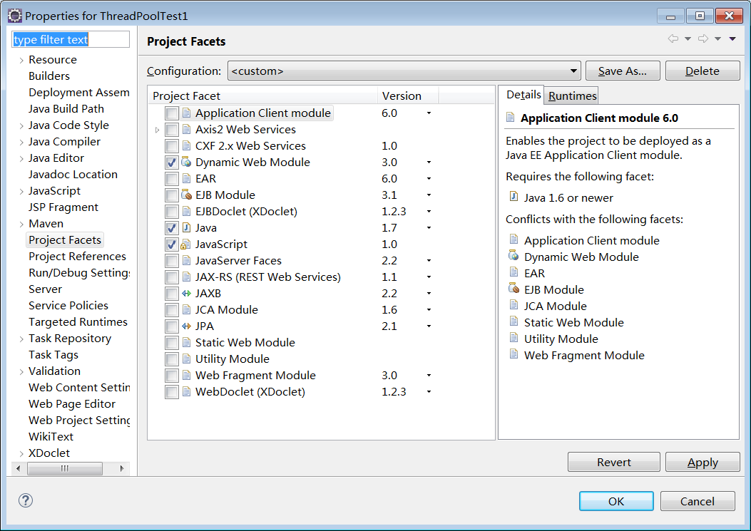

接下来观察我们的项目结构，多了一个web content目录，如果没有出现的话取消下Dynamic Web Module，然后再次勾选下就可以了。

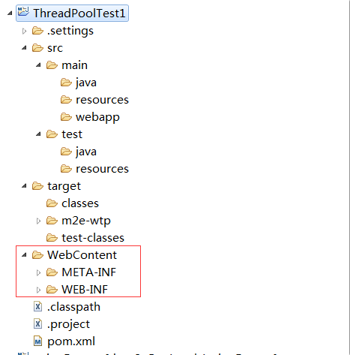

虽然此时我们可以发布到tomcat中，但这不符合maven的结构，我们还要做如下修改

把上图WebContent下面两个目录 META-INF ，WEB-INF 直接剪切到src/main/webapp目录下，并删掉WebContent目录，那么现在的项目结构如下图

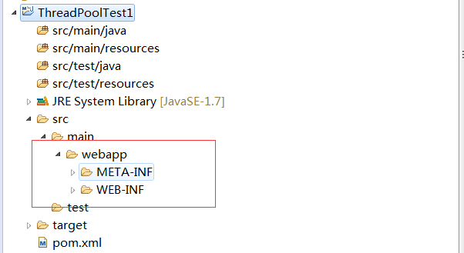

然后我们要修改发布规则，右键点击项目， 选择 Deployment Assembly

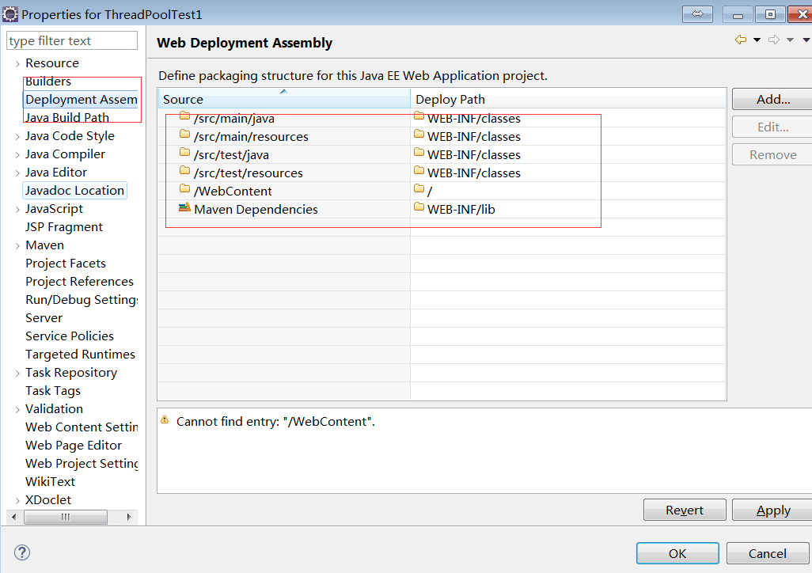

接着重新指定一个web的路径，点击add，选择Folder -- 〉  next

在src下找到webapp目录，然后finish

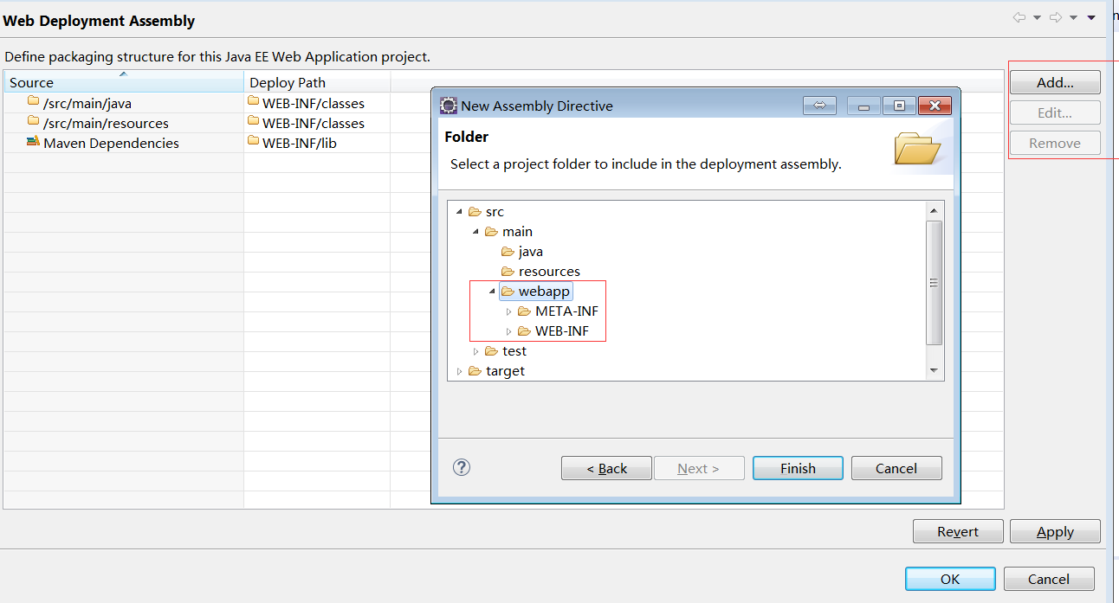

最后一步，我们要把当前的build path 指向 Maven Dependency， 直接点击add，选择Java Build Path Entries 然后next

完成后如下图：

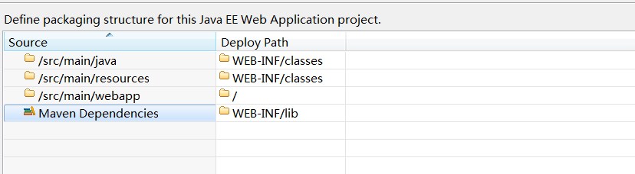

至此一个基于maven的webapp就建立好了，并可以直接从eclipse中发布到tomcat中

补充：我们需要在src/main/webapp/WEB-INF下面创建一个web.xml